穿越生存手册 · 分册十四
净水与卫生 —— 第一优先级：它比食物更能决定你能活多久
先说结论：穿越之后，死于腹泻脱水的人远多于死于刀兵的人。水源与排污是所有技术的地基，本册应当与分册 07（盐糖）、分册 02（肥皂）同一周落地。

一、先分清三类危害
浑浊本身通常不致命，真正致命的是看不见的那部分。处理水之前，先知道你在对付什么。
危害类型 | 典型来源 | 肉眼能否判断 | 对应处理手段
泥沙、悬浮物 | 河水、池塘水、雨后井水 | 能（浑浊） | 静置沉淀 + 砂砾过滤
病原体（细菌、寄生虫卵、病毒） | 人畜粪便污染、上游尸骸 | 不能 | 煮沸；或长时间日光暴晒辅助
化学性、异味、苦咸 | 矿区水、盐碱水、污水渗入 | 部分能（味、色） | 换水源；活性炭吸附异味

过滤能去浊、能改善口感，但【科学】过滤不能可靠灭菌。灭菌只能靠煮沸或化学消毒。两者是两件事，不要互相替代。

二、净水四步
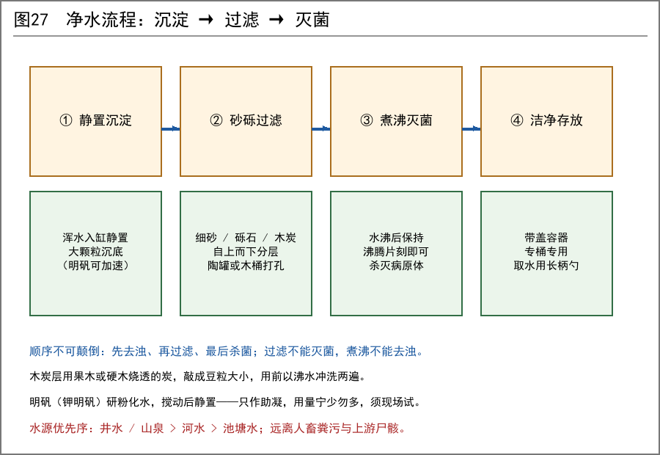
图27 沉淀 → 过滤 → 灭菌 → 洁净存放
① 静置沉淀
• 浑水打上来先倒入缸中静置，大颗粒自行沉底。急用时可用明矾助凝。
• 明矾（钾明矾）研成粉，用少量温水化开，倒入水中搅动数圈后静置。凝絮沉底即可。
• 【经验】明矾用量无定值，随水的浑浊程度变化。做法是少量加入、观察絮凝，宁少勿多；加多了水会发涩。首次使用须自己小量试。
② 砂砾过滤
• 容器：陶罐或木桶，底部开孔，自下而上铺——粗砾石 → 细砂 → 木炭粒 → 细砂 → 粗砾石。
• 木炭用硬木（果木、栎木）烧透的炭，敲成豆粒大小，装填前用沸水冲两遍去掉炭粉。
• 初滤出的水发黑是正常的，倒掉回滤，到出水清亮为止。
• 滤层用久会堵，取出砂砾用清水淘洗、木炭重新焙烧后可复用。
③ 煮沸灭菌
• 【科学】这是古代条件下唯一可靠、可验证的灭菌手段。水沸腾后保持沸腾片刻即可。
• 高原地区沸点降低，需延长沸腾时间——以水剧烈翻滚为准，不看温度。
• 燃料紧张时的取舍：宁可少喝冷水，也要把少量水烧开。凉水兑开水喝等于白烧。
④ 洁净存放
• 开水凉了也会被容器污染。必须配专用于存水的带盖容器，取水用长柄勺，不许手伸进去。
• 水桶、水缸定期用沸水烫洗，再曝晒干燥。
• 【经验】存水不要超过一两天，夏季更短。存久的水即使当初烧开过也会再次变坏。
三、日光消毒与化学消毒（补充手段）
• 【科学】紫外线对病原体有杀灭作用。清水装入浅色透明瓶，置于烈日下暴晒若干时辰，可显著降低风险。
• 水必须清澈——浑浊会遮挡紫外线，因此必须先过滤再暴晒。
• 若能得到石灰，可用澄清后的石灰水上清液处理水，静置后取用；用量与接触时间须现场试验，本册不给数字，因为石灰品质与水质差异极大。
【存疑】银器、铜器放入水中可抑菌的说法，在微量条件下作用有限且不可靠，不要把它当作灭菌手段依赖。

四、找水与保水
① 水源优先级
• 井水、山泉 > 流动的河水 > 湖塘水 > 死水坑。流动的水自净能力强于静止的水。
• 井要打在住处上游、厕所下游的反方向，且远离粪坑、牲畜圈、坟地。
• 河岸取水点选在村落上游；若只能取下游水，必须煮沸。
② 找水的迹象
• 看植物：芦苇、菖蒲、柳树、苔藓集中处常暗示浅层水。
• 看地形：山谷谷底、冲沟末端、崖壁渗水线。
• 看动物：清晨有鸟群盘旋低飞的方向、兽径的固定去向。
• 挖井：选低洼处向下挖，见到湿沙后放缓，等水渗出再继续；井壁用砖石或木圈加固防塌。
③ 存水与输水
• 井口加高加台、设盖，防止雨水与地面污水倒灌。
• 输水用陶管、竹槽或木槽，尽量封闭，避免沿路污染。
五、营地与聚落卫生
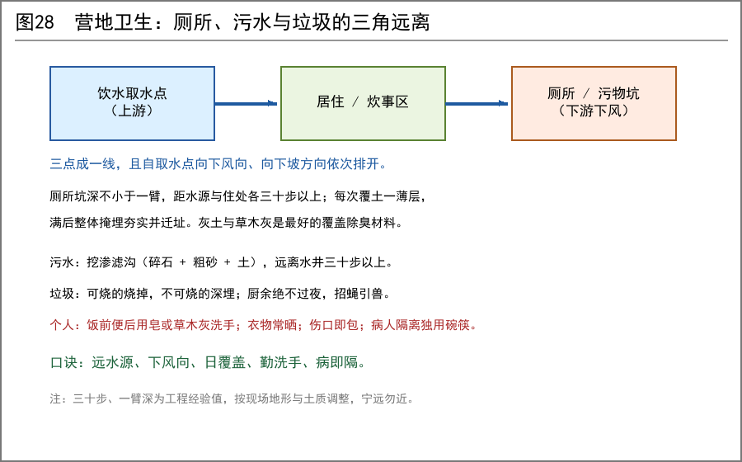
图28 取水点、居住区、污物区的三角远离
① 排污三区分离
• 取水点在上游，居住炊事区居中，厕所与污物坑在下游、下风向。三者拉开距离。
• 【经验】三十步为常用经验距离，土质疏松或坡地时应更远。原则只有一个：宁远勿近。
② 厕所
• 坑深约一臂，口小底大；每次便后覆一层土或草木灰，既除臭又防蝇。
• 坑满后整体掩埋夯实，另迁新址，旧址做好标记。
• 病人应有独立厕所或独立容器，排泄物深埋或焚烧。
③ 污水与垃圾
• 污水引入渗滤沟：挖沟填碎石、粗砂，上覆土；不得直排水源。
• 厨余与动物内脏当日处理——深埋或焚烧，绝不堆放过夜。
• 死禽死畜必须深埋，远离水源，深埋后夯实。绝不可投入河中。
六、个人卫生与疾病隔离
• 洗手：饭前、便后、处理食物前。无肥皂时用草木灰水搓洗，再用清水冲净。
• 刷牙：柳枝嚼散成刷（古代真实做法），或用布蘸盐擦牙。
• 洗澡：与分册 02 的肥皂联动，即使只用热水擦洗也能大幅减少皮肤病。
• 衣物被褥常晒常换；阴雨天用烟火熏烤干燥。
• 伤口即刻清洗包扎（见分册 13）。
• 病人隔离：单独住处、单独碗筷、单独厕所，排泄物单独处理。
• 病尸与死畜处理：深埋或焚烧，参与处理者事后彻底洗手更衣。
七、常见问题排查
现象 | 可能原因 | 处理
水发浑、有泥腥 | 悬浮物、未沉淀充分 | 延长静置，加明矾助凝，再过滤
水有咸苦味 | 盐碱或矿化 | 换水源；异味可用木炭层反复过滤
滤后水仍致腹泻 | 只去浊未灭菌 | 必须煮沸；同时查上游是否有污染源
水缸内壁滑腻 | 生物膜滋生 | 沸水烫洗 + 刷洗 + 曝晒干燥
井水雨后变浑 | 地面水倒灌 | 加高井台、做井盖、修排水沟；雨后停取静置
营地苍蝇骤增 | 厨余或粪便裸露 | 当日覆盖深埋，厕所每次覆土

八、安全红线
一、煮沸是底线，过滤不能替代煮沸。
二、任何水源只要怀疑被人畜粪便污染，一律煮沸。
三、不要用盛过污物、农药、颜料、油的容器装饮用水。
四、明矾、石灰一类助剂用量须现场小量试，不可照抄。
五、出现集体腹泻时，第一件事是找污染源（水、食物、人手），而不是找药。

九、四周落地顺序
• 第 1 天：确定水源，画出取水点—住处—厕所的三区位置，挖第一个厕所坑。
• 第 2 天：做过滤桶（砾石 + 砂 + 炭），把全部饮用水纳入煮沸流程。
• 第 3~7 天：打井或修整井口，做渗滤沟，定下垃圾处理规矩。
• 第 2 周起：与分册 02 的肥皂、分册 07 的盐联动，建立洗手与食物保存制度。
本册数字多为【经验】值，须按现场地形、土质、气候调整。唯一可确证的【科学】结论是：煮沸灭菌与粪口隔离能救命。

